**US403 - Pretende-se saber quais os materiais a usar nas paredes divisórias (interiores) por forma a definir os espaços indicados e para funcionarem às temperaturas indicadas. A disposição dos espaços fica ao critério dos usuários.**

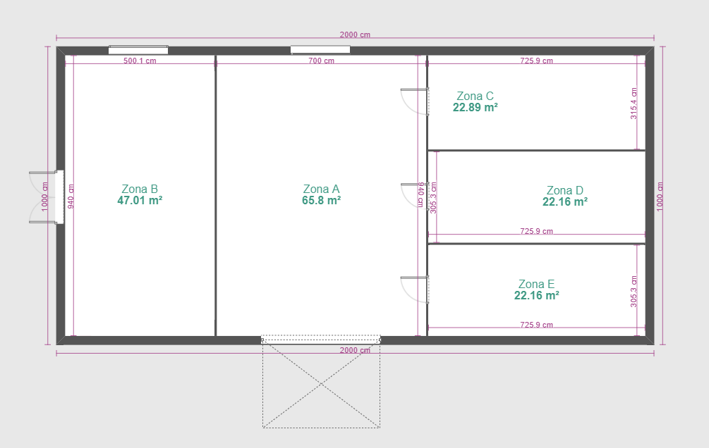

Para averiguar quais os materiais a ser usados nas paredes interiores do armazém temos que ter em conta as condições que são impostas.

Para a parte exterior das paredes (parte da parede em contacto com a zona A e com a zona exterior do armazém) mantêm-se o cimento, usado na construção das paredes exteriores.

Para a parte intermédia, propõe-se novamente o uso de tijolo e da espuma isolante (politesterino extrudido XPS).

A constituição da parte interior que separa a Zona A e a Zona B como não há indicações de temperaturas que se pretendem preservar nesta zona, propõem-se que as constituições das paredes seja igual à das paredes exteriores.

A constituição das partes interiores das paredes C, D e E varia consoante a temperatura que desejamos estabelecer no interior da respetiva zona.

* **Parede área C**: Como a temperatura pretendida no interior da parede C é de -10ªC, o material mais indicado para estas temperaturas são placas de poliuretano com 4 cm de espessura, que é uma camada isolante tal como o XPS mas este tem uma condutividade térmica favorável a temperaturas baixas.

Condutividade térmica: 0.0285 W/mk

**Parede área D**: A temperatura pretendida na área D é de 0ºC, o material indicado para esta temperatura é a Cortiça com espessura de 4cm.

Condutividade térmica: 0.0045 W/mk

**Parede área E**: Esta parede tem de ter um material com uma condutividade térmica menos reduzida que as anteriores já que a temperatura pretendida é substancialmente maior (10ºC). Assim sendo, o material mais aconselhado é o tijolo com 4 cm de espessura.